**七年级八下第六章第一节**

**《东北地区的地理位置与自然环境》第二课时**

**学习目标**

1、 知识与技能：

（1）了解和掌握东北地区气温和降水的特点，归纳东北地区的气候特征，理解气候形成的原因。

（2）了解东北地区的植被特点，理解并掌握植被垂直分布与自然地理要素的关系

2、过程与方法：

（1）通过东北地区气温分布图和降水分布图总结东北地区气候的特点并分析形成这种气候特点的原因。

（2）通过长白山植被垂直变化示意图说出植被垂直分布影响的因素，并分析降水对植被分布的影响。

3、情感态度与价值观：

了解祖国各地自然环境差异大，增强学生热爱祖国的情感，为建设美丽中国努力学习。**教学重点和难点：**

（1）.运用气温分布图和降水分布图总结气候的特点。

（2）．通过长白山植被垂直变化示意图说出植被分布与气温和降水的关系。

**学习活动：**

**预习任务一：掌握东北地区的气候特征**

阅读课文27—30页内容，通过相关图表资料学习掌握东北地区的气候特点。能够利用相关知识处理解决问题，并理解各地理因素间的联系。

1、气候类型及特点：东北地区属于 气候，特点： 。

（1）气温：东北自南向北跨暖温带、 与 ，冬季南北 差异明显。

（2）降水：东北降水多集中在 季，冬季降 较多，地表积雪时间长，是中国降雪较多的地区。



2、气候对植被的影响

东北地区典型植被有 林、 林、 林以及 草甸草原 等。东北林区一直是中国重要的 生产基地。

**学习诊断：**

关于黑龙江省的叙述不正确的是（ ）

A． 是我国位置最偏北的省 B． 是我国冬季气温最低的地方

C． 黑土广布，土壤肥沃 D． 气候干燥，冬季寒冷，夏季凉爽

东北地区以 气候为主（ ）

A.热带季风 B.亚热带季风 C.温带季风 D.温带大陆性

**预习任务二：读课本29--30页及图6--17了解东北地区的植被特点，理解并掌握植被垂直分布与自然地理要素的关系**

1. 说出长白山植被垂直分布不同的影响因素有哪些？
2. 判断图示哪一坡为迎风坡？并说出判断的理由。

**学习诊断：**

东北地区有面积广大．分布广泛的沼泽地，其成因是（　　）

①寒冷的气候条件；②冻土的发育；③地势低平；④降水过多．

A．①②③④ B．①②③ C．①③④ D．②③④

**拓展训练**

春季，河流流量显著增大的现象称为春汛，河流出现春汛的原因是多样的．读“哈尔滨气候资料表”（此数据亦可代表我国东北地区整体气候特征）和“松花江哈尔滨水文站流量年变化曲线图”

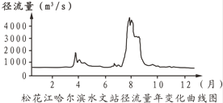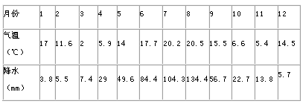

1.根据图中信息，下列关于哈尔滨附近的松花江水文特征的分析，正确的是（ ）

A． 流量最大的季节与区域多雨期基本一致 B． 冬季无结冰现象

C． 流量的季节变化不明显 D． 冬季出现了断流现象

2.历时2个多月的第31届中国哈尔滨国际冰雪节在哈尔滨冰雪大世界开幕，影响哈尔滨比长春、沈阳的雪期时间长的主要因素是（　　）

A． 纬度位置 B． 地形影响 C． 海陆位置 D． 人类活动

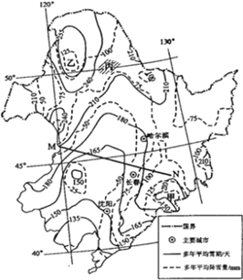

3.下列有关图中大连和漠河的气候差异，说法正确的是( )

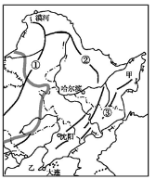

A． 在1月份，大连气温比漠河要高

B． 冬季，大连积雪厚度比漠河要厚

C． 大连和漠河的气候差异原因主要是海陆因素，与纬度因素无关

D． 漠河的年降水量比大连要多

4.三江平原沼泽面积广的原因是( )

①北地区寒冷的气候和冻土的发育，使土壤中的水分不易排干②降水较少，但洼地积水③地势低平，雨水较多，每当夏季，水洼连串④荒地多，人为影响小

A．①② B．③④ C．①③ D．②④

5.读图,完成相关问题

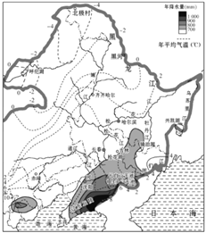

（1）大连—齐齐哈尔—北极村气温的变化规律是?产生这种变化的主导因素是?

（2）总体来讲,东北三省的气候特点是?黑龙江省的北部地区长冬无夏,气候严寒,原因是?

**限时作业**

**一、选择题:**

1. 读“气温曲线与降水量柱状图”，判断哪一种是表示黑龙江省气候的（　　）

A． B．

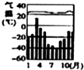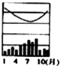

C． D．

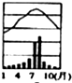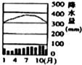

2.东北地区东南侧降水丰富的原因不包括（　　）

A．受夏季风影响明显 B．暖湿气流的迎风坡

C．离海洋比较近 D．终年受西风影响

3.我国的东北平原是世界上种植水稻纬度较高的地区，最为主要的影响因素是（　　）

A.河流 B.气候 C.地形 D.土壤

4.东北地区的中学生寒假时间较长，主要原因是（ ）

A.学生喜欢放长假 B.寒假时间长可以充分休息，利于健康

C.这里冬季寒冷漫长 D.这里夏季降水较多

5.2013年湖南电视台热播《爸爸去哪儿》第一季最后一站，五位爸爸带着孩子来到东北牡丹江．牡丹江的雪乡国家森林公园积雪期长达7个月，平均积雪厚度达2米．大结局中，五位爸爸要在雪地拖着雪橇、拉着孩子狂奔抢房子．读图回答．

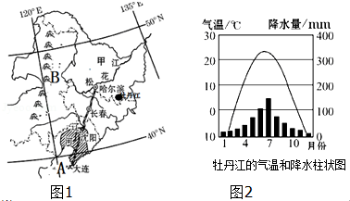

（1）写出地理事物：A　　　　　　海，B是　　　　　　山脉

（2）读图1回答牡丹江在　　　　　　省境内，该地区的气候类型是

（3）东北平原是我国著名的粮食产区，主要的粮食作物有小麦、玉米、水稻等，该地区的水稻种植面积不大，但是纬度高，（可以到达北纬50度），根据图2的气候资料分析，东北种植水稻的有利条件？

（4）每年的4、5月份，东北地区还没有进入雨季，而松花江和鸭绿江等河流水量已开始增大，原因是什么？

**拓展训练答案：**

1.A 2.A 3A 4C

5.（1）逐渐降低;纬度位置

（2）冬季寒冷漫长,夏季温暖短暂；纬度位置高,紧邻冬季风源地

**限时作业答案：**

1. C 2.D 3.B 4.C
2. 1）渤海 大兴安岭 2）黑龙江 温带季风气候 3）雨热同期

4）气温回升，高山冰雪融化。